Отчет педагога-психолога Губиной Алены Джадатовны о проведенной работе во время дистанционного обучения
28.04.2020
Согласно циклограмме распределения рабочего времени педагога-психолога на 0,5 ставки в неделю 9 часов отводится на работу с участниками образовательного процесса, 9 часов на методическую работу.
Во вторник запланировано развивающее занятие со средней группой и индивидуальное коррекционно-развивающее занятие с ребенком.
1. Для детей средней группы, в рамках развивающих занятий подготовлены интерактивные игры в виде презентаций по познавательному развитию. Игры максимально подобраны под возрастные нормы психического развития ребенка, развивают мышление, внимание, память ребенка.
Цель игр: Развитие познавательных психических процессов. Обобщение пройденного материала.
- 10 отличий «Смешарики»
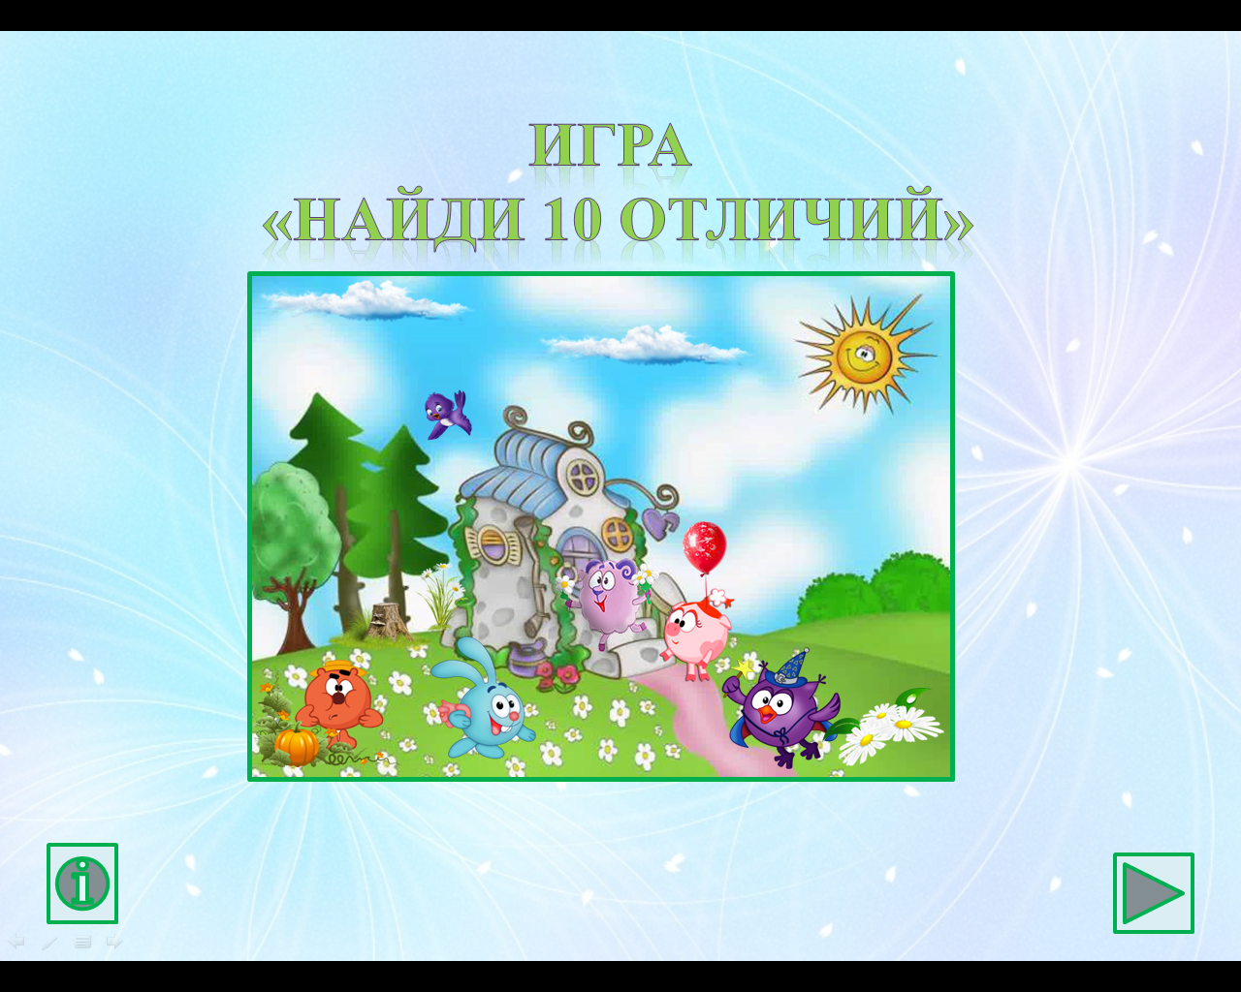
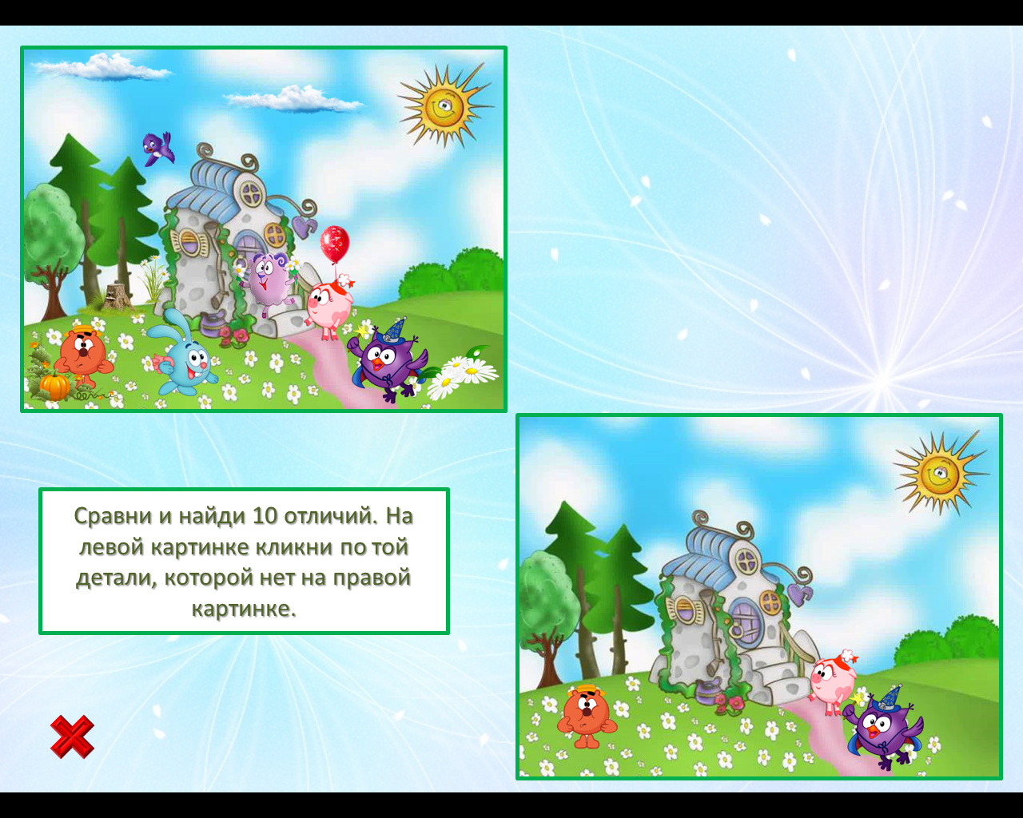
- «Какого фрагмента не хватает?»
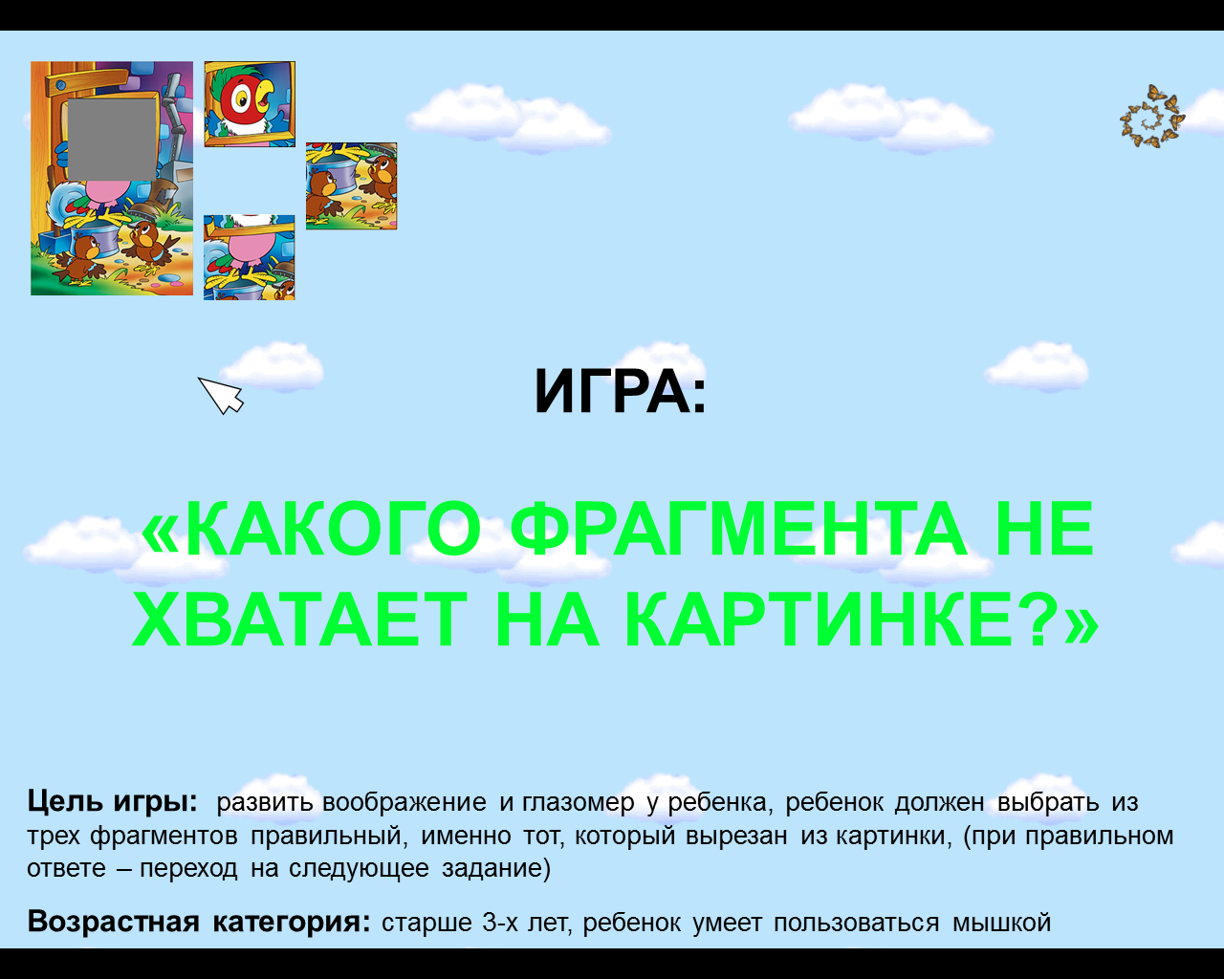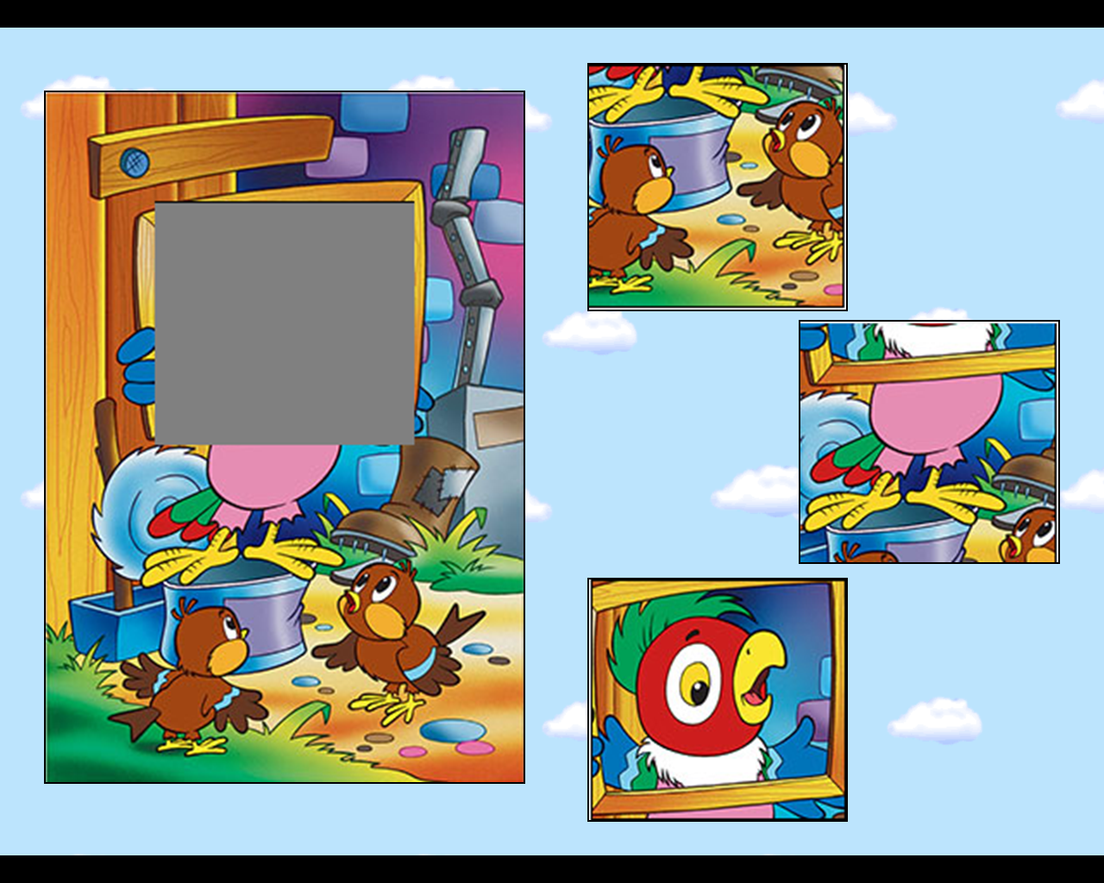
В дистанционной работе приняли участие 3 ребенка
Родители отправляли видео, где дети играют в игры и рассказывают о своих впечатлениях. Игры детям нравятся, играют с удовольствием.
- Родителю предложены упражнения для коррекции застенчивости, нерешительности у ребенка подготовительной группы.
Задачи:
- преодоление застенчивости, замкнутости, нерешительности;
- развитие самосознания, формирование адекватной самооценки;
- развитие социальных эмоций, коммуникативных способностей;
- снижение психоэмоционального напряжения.
- Упражнение «Расскажи о том, что тебе нравится в себе »
- Игра «Заколдованный ребенок»
- Рисование «Мой автопортрет»
- В дистанционной работе принял участие 1 ребенок.

